WERKBOEK

Dag 1: Bewustwording

Brainstorm: Veel gebruikte leerstrategieën

Welke leerstrategieën gebruik jij?

Schrijf hieronder de strategieën op die jij wel eens gebruikt als je aan het leren bent. Denk daarbij aan wat je doet als je artikelen/leerstof voor het eerst ziet, als je leerstof gaat herhalen en hoe je je voorbereidt op toetsen.
Strategie:

Uitleg:

Strategie:

Uitleg:

Strategie:

Uitleg:

Strategie:

Uitleg:

Strategie:

Uitleg:

Strategie:

Uitleg:

Strategie:

Uitleg:

Welke van deze strategieën zijn jouw favorieten? Geef die een sterretje.

Sorteeroefening: Leerstrategieën

Welke strategieën zijn effectief voor leren op de lange termijn?

Welke strategieën horen op welke stapel? Zet een kruisje waar jij denkt dat de strategieën horen!
 | Heel effectief | Medium effectief | Niet effectief
Samenvatten
Zelf-verklaringen
Gespreid leren
Herlezen
Onderstrepen (markeren)
Oefentoetsen
Visualiseren
Gemengd leren

Als jullie dit allemaal ingevuld hebben, zal de docent vertellen welke strategieën effectief zijn, en waarom. Zet een ander teken voor het wetenschappelijk bewijs voor de strategieën. Welke had je fout?
Als je wilt, kun je ook nog invullen waarom sommige strategieën (on)verwachts wél, of juist niet, effectief waren:
Eventueel toegevoegde uitleg
Samenvatten
Zelf-verklaringen
Gespreid leren
Herlezen
Onderstrepen (markeren)
Oefentoetsen
Visualiseren
Gemengd leren

Brainstorm: Hoe zit het met jouw favoriete strategie(ën)?

Zijn die juist wel of niet effectief? Hoe zou je ze effectiever kunnen maken?

Op pagina 3 heb je jouw favoriete strategieën aangegeven. Bleken die effectief te zijn, of toch juist niet? In deze oefening gaan we proberen de strategieën die je nu al gebruikt effectiever te maken. Denk eraan om je strategie actief te maken, en te zorgen dat je feedback krijgt over wat je wel en niet weet. Schrijf twee ideeën over het effectiever maken van strategieën op:

Mijn strategie
Hoe effectief is die al?
Hoe maak ik die actiever?
Hoe krijg ik hier feedback uit?

Mijn strategie
Hoe effectief is die al?
Hoe maak ik die actiever?
Hoe krijg ik hier feedback uit?

Reflectief schrijven: Moeite doen in andere aspecten van je leven

Reflecteren op een andere herinnering waarin je moeite hebt moeten doen om iets te leren of te veranderen

Bedenk een herinnering waarbij je: (1) Iets nieuws hebt geleerd door heel veel oefening (> 30 uur), iets dat je veel moeite heeft gekost (in sport, kunst, muziek, computer etc.) OF (2) Je gedrag hebt veranderd (bijvoorbeeld meer gaan sporten).
Wat heb je geleerd?
Hoe heb je dat aangepakt?
Hoe lang heb je erover gedaan?
Wat deed je als het moeilijker werd?
Heb je er wel eens over gedacht om te stoppen?
Hoe kreeg je jezelf dan zo ver om toch door te zetten?
Wat zou jou geholpen hebben om te horen toen je dit leerde?
Wat zou je een ander adviseren die nu hetzelfde leerproces ingaat?

Pak je voornemens om je leren actiever te maken er nog eens bij (bladzijde 5): Hoe is je advies dat je aan het einde van de vorige pagina hebt geschreven gerelateerd aan het toepassen van nieuwe leerstrategieën? Bedenk dat je jezelf het advies op de vorige pagina zou geven. Wat zou dat betekenen voor het toepassen van de actieve strategieën op bladzijde 5?
Mijn voornemen op bladzijde 5
Mijn voornaamste advies
Hoe ik dat advies ga gebruiken om mijn strategieën actiever te maken:
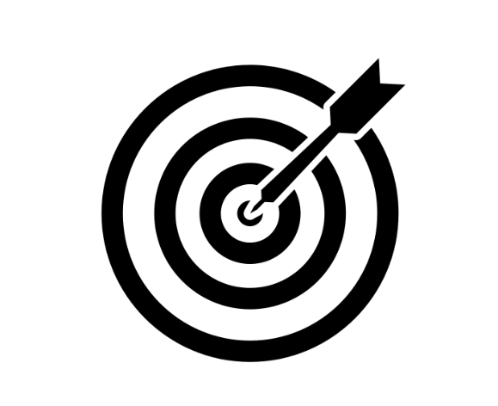
Luister naar de adviezen van je medestudenten. Schrijf hieronder de nuttige adviezen op die zij zichzelf gegeven hebben:

Hoe ga jij nu actief leren toepassen in je studeren? Zet een doel voor de komende tijd. Schrijf twee specifieke ideeën op hoe je jouw strategieën effectiever kunt maken

